- Andrius Rapalas
- 47m.
- 14m. stažas
- Medžioja MK ‘’ Gižai “
- +370 685 80 300
Kandidato į Metų medžiotojo titulą pristatymas parengtas remiantis jo veikla per vertinamąjį laikotarpį – nuo 2025m. sausio 1d. iki 2025m. gruodžio 31d. Aprašyme pateikiami reikšmingiausi darbai, iniciatyvos ir nuopelnai, atspindintys kandidto indėlį į medžioklės kultūros puoselėjimą, bendruomeninę veiklą ir atsakingą medžioklę.

A Teisinė atitiktis ir taisyklių laikymasis
A1 Nuobaudų nebuvimas
Kandidatas pasižymi nepriekaištinga reputacija ir atsakingu požiūriu į teisės aktų laikymąsi. Per visą savo medžiotojo veiklos laikotarpį jis neturi ir niekada nėra turėjęs jokių gamtosauginių pažeidimų, taip pat nėra pažeidęs Lietuvos Respublikos medžioklės įstatymo ar medžioklės taisyklių reikalavimų. Kandidatas nuosekliai laikosi visų galiojančių teisės aktų, reglamentuojančių medžioklę, ir savo asmeniniu pavyzdžiu skatina kitus medžiotojus elgtis atsakingai bei laikytis nustatytų taisyklių. Jo sąmoningumas, atsakingumas ir pagarba įstatymams prisideda prie skaidrios, teisėtos ir etiškos medžioklės praktikos užtikrinimo. Nepriekaištinga kandidato reputacija ir nuobaudų nebuvimas patvirtina jo aukštą atsakomybės lygį, pagarbą gamtai, įstatymams ir medžiotojų bendruomenės vertybėms.

A2 Medžioklės taisyklių išmanymas ir laikymasis
Kandidatas pasižymi puikiu medžioklės taisyklių išmanymu ir atsakingu jų laikymusi. Jis nuolat domisi teisės aktų pakeitimais, gilinasi į medžioklės taisyklių reikalavimus bei jų praktinį taikymą kasdienėje veikloje. Toks nuoseklus domėjimasis leidžia užtikrinti, kad jo veikla visada atitiktų galiojančius teisės aktus ir aukščiausius atsakingos medžioklės standartus. Kandidatas yra tapęs patikimu informacijos šaltiniu kitiems medžiotojams - kolegos dažnai kreipiasi į jį siekdami gauti paaiškinimus ar atsakymus į su medžioklės taisyklėmis susijusius klausimus. Jis visada stengiasi pateikti aiškią, pagrįstą ir suprantamą informaciją, padedančią medžiotojams tinkamai laikytis nustatytų reikalavimų. Svarbu pažymėti, kad kandidatas aktyviai komunikuoja visus medžioklės taisyklių pakeitimus bei išaiškinimus tiek klubų nariams, tiek platesnei medžiotojų bendruomenei socialiniuose tinkluose. Tokia sisteminga informacijos sklaida padeda užtikrinti, kad medžiotojai būtų laiku informuoti apie aktualius pokyčius ir galėtų atsakingai bei teisėtai vykdyti savo veiklą. Savo atsakingu požiūriu į taisyklių laikymąsi ir aktyvia informacijos sklaida kandidatas prisideda prie teisėtos, skaidrios ir saugios medžioklės kultūros stiprinimo.

B Etika ir medžioklės kultūra

B1 Medžioklės etika
Medžiotojas nuosekliai demonstruoja aukštus etiško elgesio standartus tiek medžioklėje, tiek už jos ribų. Jo veikla grindžiama pagarba gyvūnui, gamtai ir medžioklės tradicijoms. Kiekvienoje medžioklėje jis laikosi atsakingo ir humaniško elgesio principų - siekia, kad gyvūnas būtų sumedžiotas kuo greičiau ir be bereikalingų kančių, atsakingai renkasi šūvio momentą, vertina situaciją ir niekada nesiekia rezultato bet kokia kaina. Savo asmeniniu pavyzdžiu medžiotojas formuoja teisingą požiūrį į medžioklės etiką tarp kolegų ir jaunesnių medžiotojų. Jis nuolat primena apie būtinybę gerbti sumedžiotą gyvūną, laikytis tradicijų, tvarkingai elgtis su trofėjais bei atsakingai naudoti gamtos išteklius. Pastebėjęs netinkamą elgesį, jis taktiškai ir argumentuotai skatina laikytis etiško medžioklės supratimo, taip prisidėdamas prie bendros medžioklės kultūros stiprinimo. Medžiotojas taip pat aktyviai prisideda prie teigiamo medžiotojo įvaizdžio formavimo visuomenėje. Jis laikosi skaidrumo, kultūringo bendravimo principų, rodo pagarbą aplinkiniams ir savo elgesiu įrodo, kad medžioklė gali būti atsakinga, kultūringa ir gamtosaugos principais grindžiama veikla. Jo nuoseklus etiško elgesio laikymasis tampa pavyzdžiu kitiems ir stiprina visuomenės pasitikėjimą medžiotojų bendruomene. Nuolatinė pagarba gyvūnui, atsakomybės jausmas ir gebėjimas savo elgesiu ugdyti kitus leidžia šį medžiotoją laikyti vienu iš ryškiausių etiškos medžioklės kultūros puoselėtojų.
Kandidatas atsisako dalyvauti kolektyvinėse klubų medžioklėse kuriose nepropoguojamos sumedžiotų žvėrių pagerbimo tradicijos.
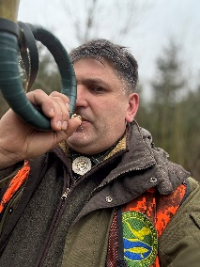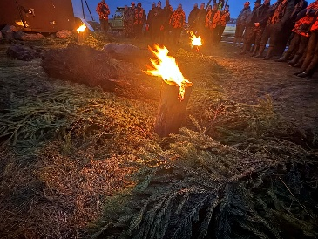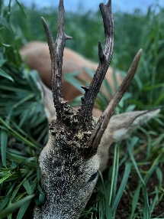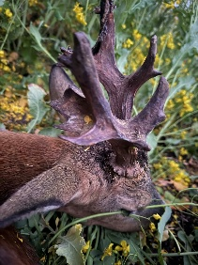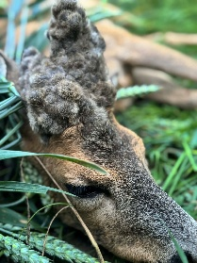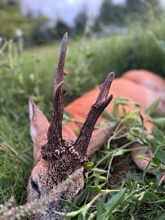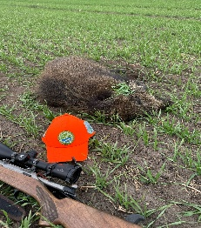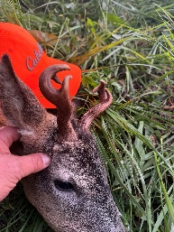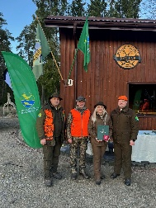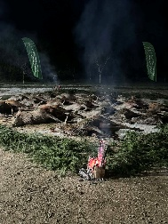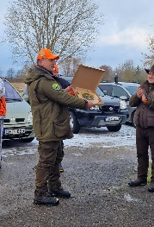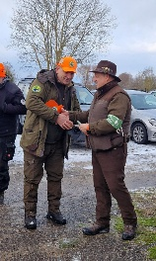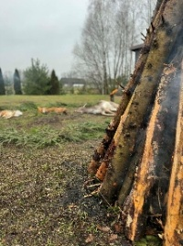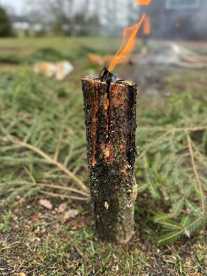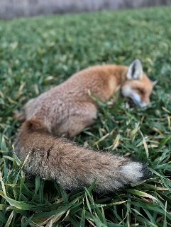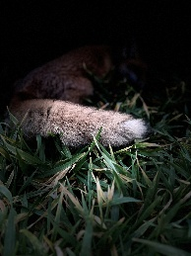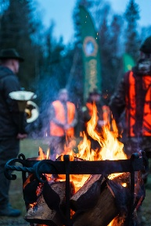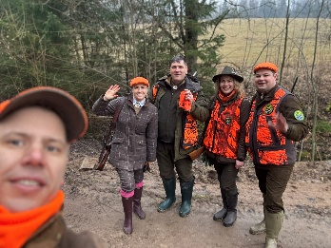
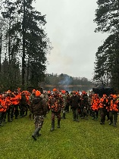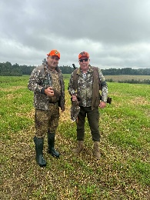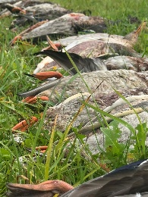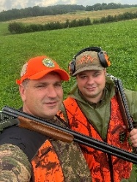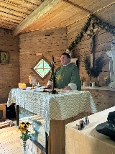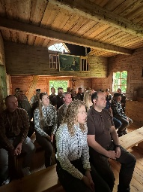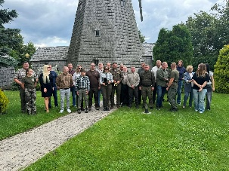
B2 Tradicijų ir kultūros puoselėjimas

Kandidatas nuosekliai puoselėja medžioklės tradicijas ir kultūrą, savo asmeniniu pavyzdžiu skatindamas jų laikytis ir kitus medžiotojus. Jis aktyviai organizuoja medžioklės ragų signalų mokymus, supažindina medžiotojus su tradiciniais signalais, jų reikšme bei naudojimo svarba medžioklės metu. Pats visada laikosi šių tradicijų - medžioklėse pučia medžioklės ragą, taip suteikdamas medžioklei iškilmingumo ir parodydamas pagarbą senosioms medžioklės tradicijoms. Kandidatas taip pat inicijuoja ir padeda organizuoti šventines medžiokles ne tik savo rajone, bet ir kituose regionuose, skatindamas bendruomeniškumą bei vieningą tradicijų puoselėjimą. Jo pastangomis vis daugiau medžiotojų įsitraukia į kultūringą ir tradicijomis paremtą medžioklės organizavimą. Būdamas patyręs trofėjų ekspertas, kandidatas nuolat ragina medžiotojus tinkamai paruošti ir tvarkyti trofėjus, laikytis jų vertinimo ir pateikimo reikalavimų. Jis dalijasi savo žiniomis, konsultuoja kitus ir taip prisideda prie atsakingo požiūrio į sumedžioto gyvūno įamžinimą bei pagarbos jam išsaugojimo. Kandidatas labai aktyviai dalyvauja medžioklės bendruomenės gyvenime - organizuoja renginius, šventes, kultūrines iniciatyvas, nuosekliai gyvendamas medžioklės kultūros vertybėmis. Jo veikla stiprina medžioklės tradicijų tęstinumą, telkia bendruomenę ir formuoja aukštą medžioklės kultūros lygį.

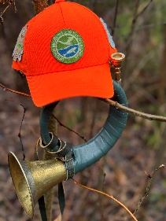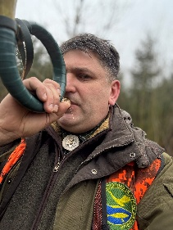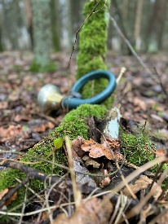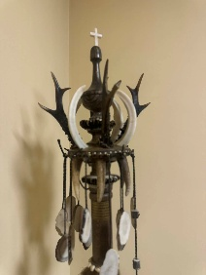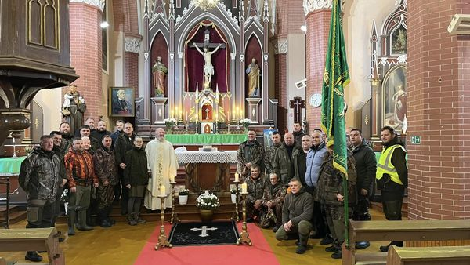
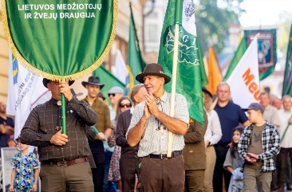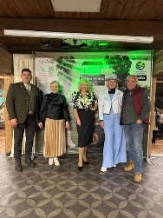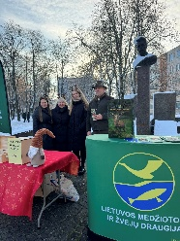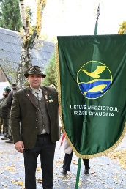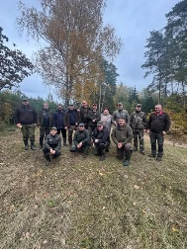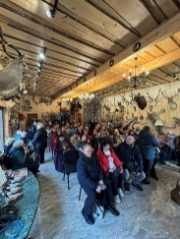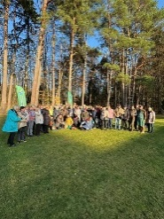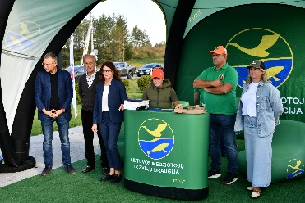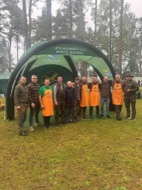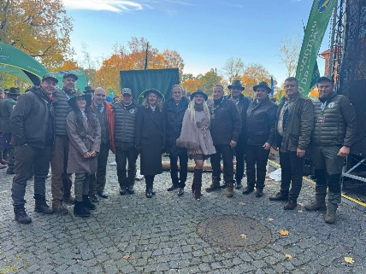
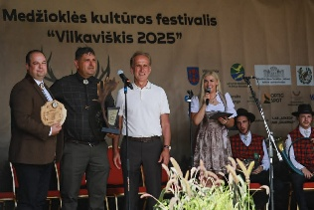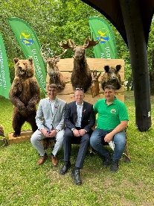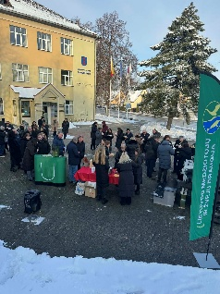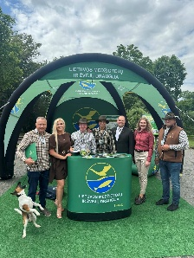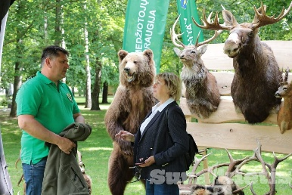
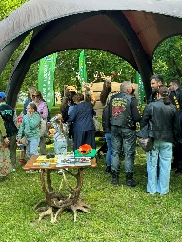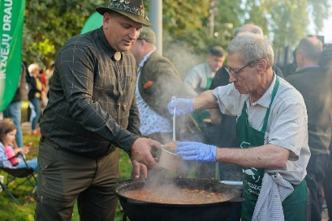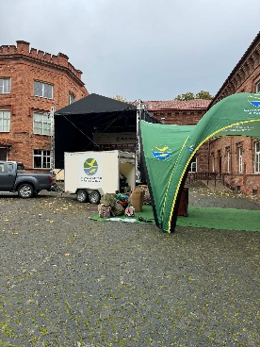

B3 Konfliktų prevencija ir pagarbus bendravimas su visuomene/ūkininkais

Kandidatas išsiskiria pagarbiu ir konstruktyviu bendravimu su visuomene bei žemės ūkio bendruomene. Jis nuolat palaiko aktyvų dialogą su ūkininkais, siekdamas tarpusavio supratimo, bendradarbiavimo ir bendrų sprendimų ieškojimo. Ypatingą dėmesį skiria bendradarbiavimui su Vilkaviškio krašto ūkininkų sąjunga, su kurios nariais palaiko nuolatinius ryšius, aptaria aktualius klausimus ir ieško būdų, kaip suderinti žemės ūkio ir medžioklės interesus. Kandidatas organizuoja bendras medžiotojų ir ūkininkų iniciatyvas bei akcijas, kurios stiprina tarpusavio pasitikėjimą ir bendruomeniškumą. Tokios veiklos padeda geriau suprasti vieniems kitų poreikius, skatina atsakingą laukinės gyvūnijos valdymą bei mažina galimus nesutarimus tarp medžiotojų ir žemdirbių. Savo laikysena ir nuoseklia veikla kandidatas formuoja teigiamą dialogą tarp medžiotojų ir visuomenės. Jis visada siekia konstruktyvaus bendravimo, pagarbiai atstovauja medžiotojų bendruomenei ir savo pavyzdžiu rodo, kad bendradarbiavimas su ūkininkais yra būtina šiuolaikinės medžioklės kultūros dalis.

C. Gamtosauga ir prevencinė veikla

C1 Praktinė gamtosauginė veikla ir biotechninės priemonės
Kandidatas aktyviai ir nuosekliai dalyvauja praktinėje gamtosauginėje veikloje bei įgyvendina įvairias biotechnines priemones, skirtas laukinės gyvūnijos gerovei ir gyvenamosios aplinkos gerinimui. Jis visada atsakingai dalyvauja medžioklės klubų, kuriuose medžioja, organizuojamose talkose, savo darbu prisidėdamas prie gamtinės aplinkos priežiūros ir gerinimo. Kandidatas nuolat rūpinasi šėryklų priežiūra, užtikrina jų tvarką, savalaikį papildymą pašarais bei tinkamą naudojimą. Svarbu pažymėti, kad kai kurias šėryklas jis prižiūri net ir tose teritorijose, kuriose pats nemedžioja, taip parodydamas atsakingą ir nesavanaudišką požiūrį į laukinės gyvūnijos gerovę. Medžiodamas dviejuose klubuose - Uosijos medžiotojų klube ir Gižų medžiotojų klube - kandidatas aktyviai įsitraukia į infrastruktūros gerinimo ir bendruomenės veiklas. 2025 metais Uosijos medžiotojų klube jis dalyvavo talkoje įrengiant klubo žvėrių apdorojimo patalpas, prisidėdamas prie šiuolaikiškos ir higienos reikalavimus atitinkančios infrastruktūros kūrimo. Tais pačiais metais Gižų medžiotojų klube dalyvavo medžiotojų buveinės teritorijos aptvėrimo darbuose, prisidėdamas prie klubo turto saugumo ir tvarkos užtikrinimo. Klubuose, kuriuose medžioja kandidatas, yra nustatyta pareiga kiekvienam nariui dalyvauti bent trijose talkose per metus. Šios talkos apima ne tik klubo teritorijų priežiūros darbus, bet ir dalyvavimą visuomeninėse iniciatyvose - pasirengimą miestelio šventėms, inkilų kėlimo akcijas, miškasodžio darbus bei kitas gamtosaugines veiklas. Kandidatas nuosekliai laikosi šių įsipareigojimų ir dalyvauja visose numatytose talkose, rodydamas atsakomybę, iniciatyvumą ir nuoširdų rūpestį gamta. Savo nuolatine praktine veikla kandidatas prisideda prie laukinės gyvūnijos gerovės, gamtinės aplinkos išsaugojimo ir stiprina atsakingos medžioklės principus, kurie yra neatsiejama šiuolaikinės medžioklės kultūros dalis.

C2 Aplinkos tvarkymo akcijos

Kandidatas aktyviai dalyvauja aplinkos tvarkymo veiklose ir savo kasdiene veikla rodo atsakingą požiūrį į gamtos išsaugojimą. Gyvendamas miško apsuptyje, jis nuolat rūpinasi aplinkos švara - reguliariai tvarko aplinkines teritorijas, renka lankytojų paliktas šiukšles ir savo pavyzdžiu rodo, kad kiekvienas žmogus yra atsakingas už gamtos išsaugojimą. Kandidatas nuosekliai kovoja su neatsakingo lankytojų elgesio pasekmėmis ir siekia ne tik pašalinti taršos padarinius, bet ir užkirsti kelią jų atsiradimui ateityje. Įsteigęs medžioklės muziejų, jis aktyviai vykdo švietėjišką veiklą - pasakoja apie atsakingą elgesį miške, aiškina, ko negalima daryti gamtoje, ir pabrėžia švarios aplinkos svarbą tiek gyvūnijai, tiek žmonėms. Ypatingą dėmesį kandidatas skiria jaunimo ugdymui. Vesdamas edukacijas mokiniams, jis ne tik supažindina juos su gamtos pažinimo ir atsakingo elgesio principais, bet ir skatina praktinį dalyvavimą aplinkos saugojime. Edukacijų metu kartu su mokiniais visada surenka miške rastas šiukšles ir parsineša jas tinkamam utilizavimui, taip ugdydamas jaunajai kartai atsakomybės jausmą ir pagarbą gamtai. Savo nuolatine veikla kandidatas prisideda prie švaresnės aplinkos kūrimo, formuoja atsakingą visuomenės požiūrį į gamtą ir skatina bendruomenę rūpintis miškų bei gamtinės aplinkos išsaugojimu.
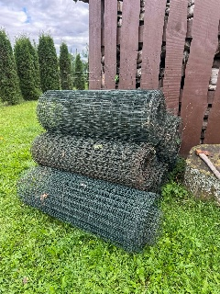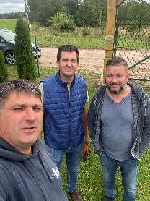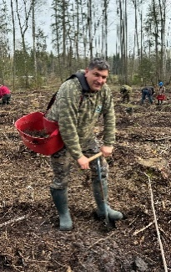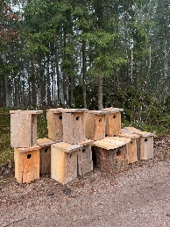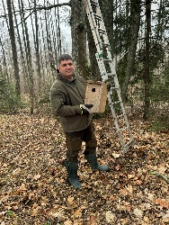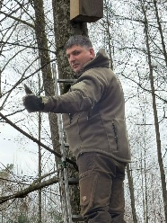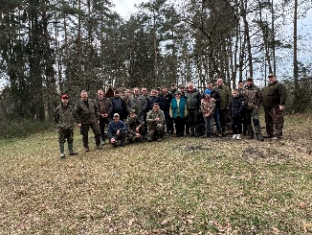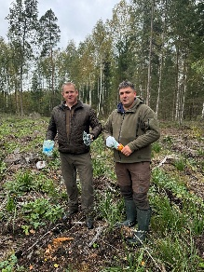

C3 Indėlis prieš brakonieriavimą

Kandidatas nuosekliai pasisako prieš brakonieriavimą ir savo veikla aktyviai prisideda prie nepakantumo šiam neteisėtam ir medžioklės vardą diskredituojančiam reiškiniui formavimo. Jis viešai išreiškia aiškią poziciją, kad brakonieriavimas yra nesuderinamas su tikrosiomis medžioklės vertybėmis, pagarba gamtai ir atsakomybe prieš visuomenę. Kandidatas nuolat pabrėžia kolektyvinės atsakomybės svarbą medžiotojų bendruomenėje. Jis ragina medžiotojus būti budrius, netoleruoti neteisėtų veiksmų ir suprasti, kad kiekvieno medžiotojo elgesys daro įtaką visos bendruomenės reputacijai. Savo pasisakymuose ir bendravime su kolegomis jis akcentuoja, kad tik bendromis pastangomis galima užtikrinti skaidrią, teisėtą ir etišką medžioklės praktiką. Savo principinga laikysena kandidatas formuoja nepakantumą brakonieriavimui ir skatina atsakingą požiūrį į medžioklę. Jis nuosekliai ugdo supratimą, kad pagarba įstatymams, gamtai ir visuomenei yra būtina sąlyga išsaugoti gerą medžiotojų vardą bei užtikrinti tvarią laukinės gyvūnijos apsaugą ateities kartoms.

D. Bendruomeniškumas ir lyderystė

D1 Aktyvumas klube ir renginiuose
Kandidatas yra itin aktyvus medžiotojų bendruomenės narys, nuosekliai dalyvaujantis klubo veikloje, talkose ir renginiuose. Jis aktyviai įsitraukia į visas klubo organizuojamas veiklas, dalyvauja talkose, bendruomeniniuose renginiuose bei dažnai pats inicijuoja ir organizuoja įvairias iniciatyvas, stiprinančias bendruomeniškumą ir medžioklės kultūrą. Kandidatas aktyviai dalyvauja visose Lietuvos medžiotojų ir žvejų draugijos inicijuotose akcijose bei renginiuose, taip pat noriai padeda kitiems klubams ir rajonams organizuoti renginius, seminarus ir švietėjiškas veiklas. Jo iniciatyvumas ir gebėjimas telkti žmones leidžia sėkmingai įgyvendinti daugybę svarbių veiklų tiek vietos, tiek regiono mastu. 2025 metais kandidatas aktyviai dalyvavo ir organizavo daugybę reikšmingų veiklų bei renginių. Kovo 15 dieną dalyvavo inkilų kėlimo akcijoje, o kovo 26 dieną organizavo seminarą Vilkaviškio rajono savivaldybės atstovams apie medžioklę ir jos reikšmę visuomenei. Balandžio 11 dieną organizavo miškasodžio akciją, o balandžio 12 dieną surengė seminarą rajono draugijos valdybai ir aktyvui apie draugijos funkcijas bei pareigas. Gegužės 31 dieną kandidatas atstovavo medžiotojų bendruomenei Marijampolėje vykusiame festivalyje „Cukrinis festivalis 2025“, birželio 9 dieną dalyvavo renginyje „Išeik, sūduvi, ant dvaro pamandravot 2025“ Zyplių dvare, o birželio 15 dieną organizavo elnių kvieslių mokymus savo įsteigtame medžioklės muziejuje. Birželio 30 dieną dalyvavo savanorių koordinatorių kursuose „Vaikai gamtoje“ Panevėžyje. Liepos 26 dieną kandidatas organizavo pirmąjį Vilkaviškyje vykusį „Medžioklės kultūros festivalį“ Paežerių dvare - reikšmingą renginį, subūrusį medžiotojų bendruomenę ir visuomenę bei stiprinusį medžioklės kultūros sklaidą. Rugsėjo 8 dieną dalyvavo renginyje „LMŽD Medžioklės rago taurė 2025“, rugsėjo 13 dieną - „Grybų šventė 2025“ Varėnoje, o rugsėjo 21 dieną - renginyje „Žvėrienos puota“ Vilniuje. Spalio 16 dieną dalyvavo akcijoje „Medžiotojas ir medelis“, o spalio 18 dieną - Šv. Huberto minėjime Raudonėje. Lapkričio 7 dieną organizavo seminarą apie medžioklės kultūrą Vilkaviškio Trečiojo amžiaus universiteto studentams. Lapkričio 28 dieną kartu su Vilkaviškio rajono savivaldybe dalyvavo socialinėje akcijoje „Gera daryti gera 2025“, o lapkričio 29 dieną dalyvavo bendruomeniniame renginyje su Lietuvos vyndariais „Žalias vynas 2025“. Savo aktyvia veikla kandidatas nuosekliai atstovauja medžiotojų bendruomenei, stiprina jos ryšius su visuomene, skatina bendradarbiavimą ir telkia bendruomenę bendriems tikslams. Jo iniciatyvumas, atsakingumas ir gebėjimas organizuoti veiklas daro reikšmingą indėlį į medžioklės bendruomenės stiprinimą ir jos teigiamo įvaizdžio formavimą.

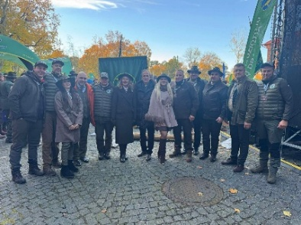

D2 Organizavimas ir savanorystė meistriškumas

Kandidatas savo veikla nuosekliai įrodo, kad medžioklė jam - ne tik pomėgis, bet ir atsakomybė prieš bendruomenę, gamtą bei ateities kartas. Jis aktyviai organizuoja įvairius seminarus, talkas ir edukacinius renginius, skirtus ne vien medžiotojams, bet ir plačiajai visuomenei. Šių iniciatyvų metu dalijamasi žiniomis apie atsakingą medžioklę, gamtosaugą, tradicijas bei pagarbą laukinei gyvūnijai. Vienas reikšmingiausių kandidato organizuotų renginių - Medžioklės kultūros festivalis 2025, subūręs gausią bendruomenę ir tapęs gyvu įrodymu, kad medžioklės tradicijos gali būti pristatomos kaip kultūros, pažinimo ir bendrystės šventė. Šis renginys suvienijo medžiotojus, šeimas ir visuomenę, skatino dialogą tarp skirtingų kartų bei stiprino pagarbą gamtai ir medžioklės paveldui. Kandidato savanorystė ir organizacinė veikla atspindi gilią vidinę nuostatą - kad tik dalindamasis patirtimi ir telkdamas žmones gali kurti tvarią, atsakingą ir garbingą medžioklės ateitį.

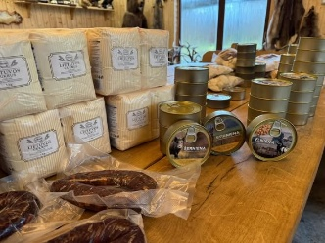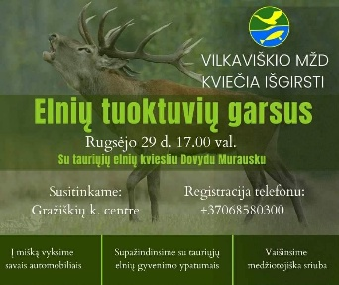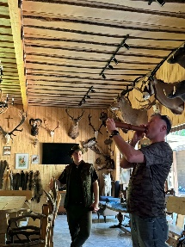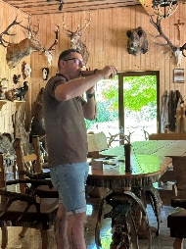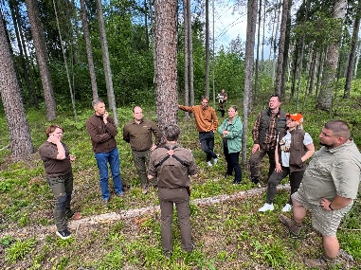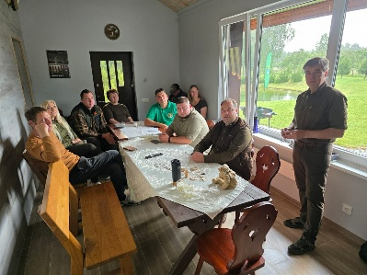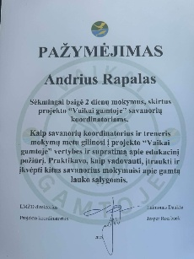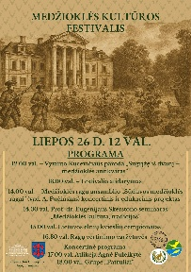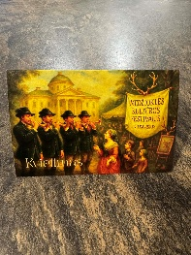

- Žinios, įgūdžiai ir meistriškumas#

E1 Medžioklės meistriškumas ir pasiekimai

Kandidatas pasižymi aukštu medžioklės meistriškumu ir atsakingu požiūriu į šią veiklą, tačiau jo indėlis į medžioklės sportą ir kultūrą dažniau pasireiškia ne tik kaip dalyvio, bet ir kaip aktyvaus organizatoriaus bei pagalbininko. Jis nuolat prisideda prie medžioklės ir šaudymo sporto varžybų organizavimo, užtikrindamas sklandų renginių vykdymą ir jaukią atmosferą jų dalyviams. Kandidatas aktyviai dalyvauja Vilkaviškio medžiotojų ir žvejų draugijos bei Lietuvos medžiotojų ir žvejų draugijos organizuojamose šaudymo ir medžioklės varžybose, nuolat palaikydamas sportinę dvasią ir bendruomeniškumą. Jis supranta tokių renginių svarbą medžiotojų įgūdžių tobulinimui, saugaus elgesio stiprinimui ir medžioklės kultūros sklaidai. 2025 metais kandidatas reikšmingai prisidėjo prie tarptautinių šaudymo varžybų „Grand Prix of Lithuania 2025 Compak Sporting“ organizavimo - rūpinosi dalyvių gerove ir bendruomeniška atmosfera, ruošė tradicinį patiekalą - šiurpą - varžybų dalyviams. Tokia iniciatyva ne tik sustiprino dalyvių tarpusavio ryšius, bet ir prisidėjo prie svetingos bei draugiškos renginio aplinkos kūrimo. Savo aktyviu dalyvavimu organizuojant varžybas ir prisidedant prie jų įgyvendinimo kandidatas prisideda prie medžioklės sporto populiarinimo, bendruomenės stiprinimo ir saugios bei kultūringos medžioklės principų puoselėjimo.

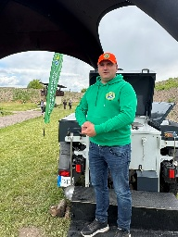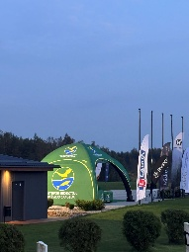

E2 Trofėjinė veikla

Kandidatas aktyviai dalyvauja trofėjinėje veikloje ir yra pripažintas šios srities specialistas. Jis yra Lietuvos medžiotojų ir žvejų draugijos jaunesnysis medžioklės trofėjų ekspertas, nuolat gilinantis žinias trofėjų vertinimo, paruošimo ir atrankinės medžioklės srityse. Savo žiniomis ir patirtimi kandidatas dalijasi su kitais medžiotojais, skatindamas laikytis atsakingos atrankinės medžioklės principų bei tinkamai įvertinti sumedžiotų gyvūnų trofėjinę vertę. Kandidatas nuolat ragina medžiotojus atsakingai planuoti atrankinę medžioklę, laikytis selekcijos principų ir tinkamai paruošti trofėjus vertinimui. Jis stengiasi dalyvauti daugelyje trofėjų apžiūrų, konsultuoja kolegas trofėjų paruošimo klausimais ir taip prisideda prie aukštos trofėjinės kultūros formavimo medžiotojų bendruomenėje. 2025 metai kandidatui buvo ypatingai sėkmingi trofėjinėje veikloje. Tais metais jam pavyko sumedžioti itin retų ir vertingų trofėjų, tarp kurių - išskirtinis stirninas su perukiniais ragais, taip pat ne vienas medalinės vertės trofėjus. Šie pasiekimai rodo aukštą medžioklės meistriškumą, selekcinės medžioklės išmanymą ir gebėjimą atsakingai vertinti laukinės gyvūnijos išteklius. Kandidatas taip pat aktyviai dalyvauja trofėjų ekspozicijų ir parodų organizavime. 2025 metais jis buvo parodos „Gamta, paveldas, atsakomybė“ organizacinio komiteto narys, prisidėjęs prie profesionalaus renginio įgyvendinimo ir trofėjinės kultūros sklaidos visuomenėje. Įvertinant kandidato nuopelnus trofėjinėje veikloje, 2025 metais jam buvo įteiktas prestižinis Lietuvos medžioklės trofėjų Didžiojo trejeto apdovanojimas. Šis apdovanojimas liudija aukštą jo meistriškumo lygį, atsakingą požiūrį į atrankinę medžioklę ir reikšmingą indėlį į trofėjinės kultūros puoselėjimą Lietuvoje.

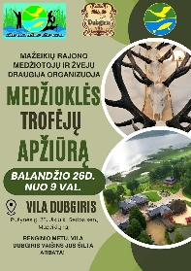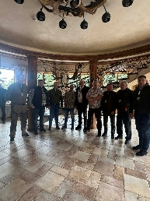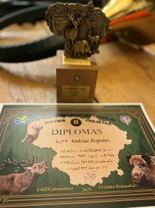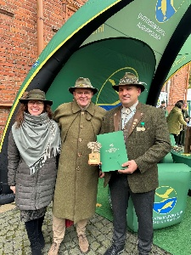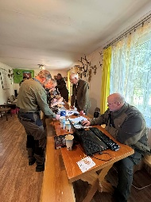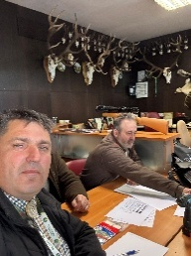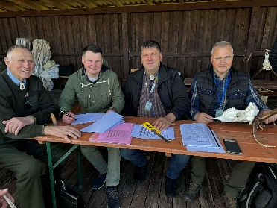

E3 Žinios ir sauga

Kandidatas nuosekliai laikosi aukštų saugaus elgesio medžioklėje standartų ir nuolat akcentuoja ginklų saugos bei atsakingo elgesio svarbą. Medžioklėse jis aktyviai stebi, kad būtų laikomasi visų saugumo reikalavimų, o pastebėjęs galimus pažeidimus ar rizikingas situacijas, konstruktyviai ir atsakingai teikia pastabas kitiems medžiotojams, siekdamas užkirsti kelią galimiems nelaimingiems atsitikimams. Kandidatas savo asmeniniu pavyzdžiu stiprina saugumo kultūrą medžioklės bendruomenėje, pabrėždamas, kad ginklų sauga yra vienas svarbiausių atsakingos medžioklės principų. Jo laikysena prisideda prie bendro sąmoningumo didinimo ir saugesnės medžioklės aplinkos kūrimo. Pažymėtina, kad 2025 metais Vilkaviškio rajone ginklų saugos ir šios srities mokomieji seminarai nevyko, tačiau kandidatas ir toliau nuosekliai savo praktine veikla bei asmeniniu pavyzdžiu palaiko ir skatina saugaus elgesio medžioklėje principų laikymąsi.

E4 Projektai

Kandidatas aktyviai vykdo įvairius gamtosaugos, kultūros ir edukacijos projektus, kurių tikslas - stiprinti visuomenės ryšį su gamta, ugdyti atsakingą požiūrį į aplinką bei skleisti medžioklės kultūros žinias. Jo veikla apima tiek praktines iniciatyvas, tiek švietėjišką darbą su įvairiomis visuomenės grupėmis. Vienas reikšmingiausių kandidato vykdomų projektų - „Vaikai gamtoje“, kurio metu jis organizuoja seminarus, edukacines išvykas ir medžiotojo pamokas gamtoje. Šių veiklų metu vaikai ir jaunimas supažindinami su gamtos pažinimu, saugaus elgesio principais, laukinės gyvūnijos gyvenimu bei atsakingos medžioklės kultūros pagrindais. Kandidatas taip pat aktyviai priima įvairias bendruomenes savo įsteigtame medžioklės muziejuje, kur vykdo edukacines programas, pristato medžioklės tradicijas, istoriją bei gamtosaugos svarbą. Šios edukacijos prisideda prie visuomenės švietimo, stereotipų apie medžioklę mažinimo ir platesnio supratimo apie atsakingą gamtos išteklių naudojimą. Savo iniciatyvomis kandidatas reikšmingai prisideda prie gamtosaugos, kultūros ir edukacijos sklaidos, stiprina visuomenės sąmoningumą ir formuoja teigiamą požiūrį į medžiotojų vaidmenį šiuolaikinėje visuomenėje.
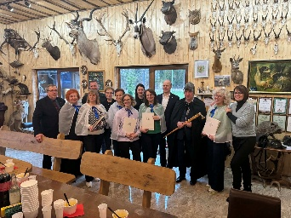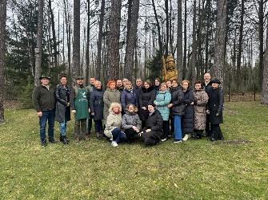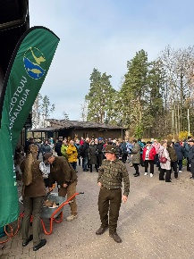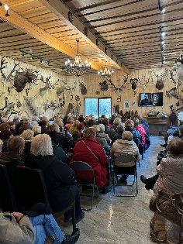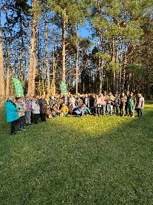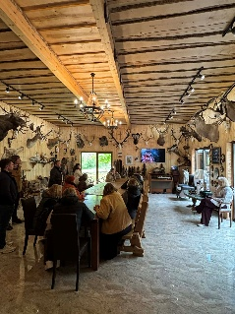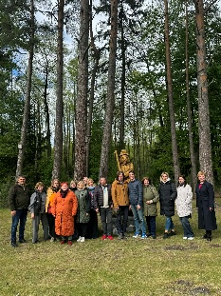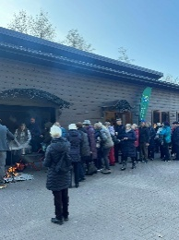

- Kinologija

F1 Atsakinga kinologija

Kandidatas šiuo metu neturi nuosavo medžioklinio šuns ir aktyvios kinologinės veiklos nevykdo. Tačiau jis palaiko kinologijos svarbą medžioklėje kaip vieną iš esminių atsakingos ir etiškos medžioklės sudedamųjų dalių. Kandidatas pripažįsta medžioklinių šunų indėlį užtikrinant humanišką medžiojimo procesą, sužeistų žvėrių paiešką bei medžioklės efektyvumą, todėl kinologinę veiklą vertina kaip svarbią medžioklės kultūros dalį.

- PAPILDOMA DALIS

G1 Išskirtiniai pasiekimai / apdovanojimai
Kandidatas pasižymi reikšmingais ir išskirtiniais įvertinimais, kurie patvirtina jo aktyvią, nuoseklią ir visuomeniškai svarbią veiklą medžiotojų bendruomenėje bei už jos ribų. 2025 metais jam suteiktas Lietuvos medžiotojų ir žvejų draugijos (LMŽD) ambasadoriaus vardas, įvertinant jo indėlį į medžioklės kultūros sklaidą, bendruomenės telkimą ir teigiamo medžiotojo įvaizdžio formavimą visuomenėje. Tais pačiais metais kandidatas buvo įvertintas ir Vilkaviškio rajono laikraščio „Santaka“ nominacija „Metų medžiotojas“, kuri atspindi jo aktyvią veiklą, iniciatyvumą, atsakomybę bei reikšmingą indėlį į vietos medžiotojų bendruomenės stiprinimą. Be šių pagrindinių apdovanojimų, 2025 metais kandidatui taip pat įteiktos reikšmingos padėkos už bendradarbiavimą su įvairiomis bendruomenėmis, švietėjišką veiklą bei indėlį į bendruomeninių iniciatyvų įgyvendinimą. Šie įvertinimai dar kartą patvirtina jo nuoseklų darbą stiprinant medžioklės kultūrą, visuomenės ir medžiotojų dialogą bei atsakingos medžioklės principų sklaidą.
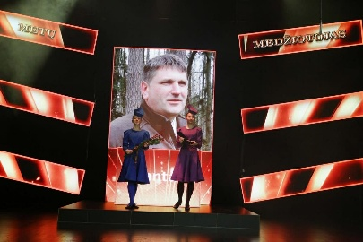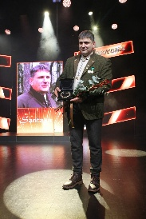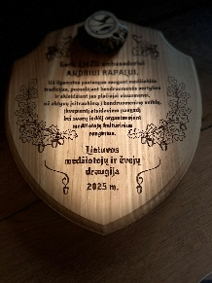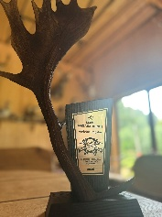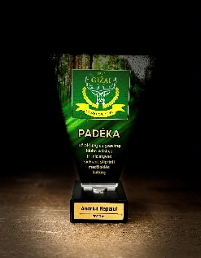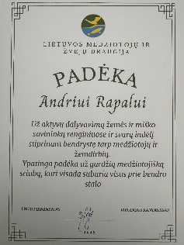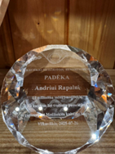
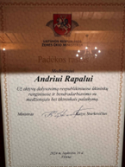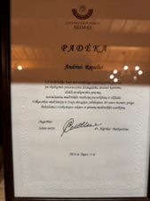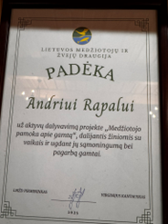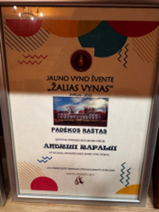

G2 Viešoji komunikacija ir pozityvaus įvaizdžio formavimas

Kandidatas aktyviai ir nuosekliai vykdo viešąją komunikaciją, reikšmingai prisidėdamas prie pozityvaus medžiotojų įvaizdžio formavimo visuomenėje. Jis atsakingai skleidžia Lietuvos medžiotojų ir žvejų draugijos informaciją bei oficialius pareiškimus, užtikrindamas, kad svarbios žinios laiku pasiektų medžiotojų bendruomenę ir visuomenę. Kandidatas yra Vilkaviškio medžiotojų ir žvejų draugijos socialinio tinklo “Facebook“ grupės”Vilkaviškio MŽD” administratorius, kurioje sistemingai ir atsakingai vykdo informacijos sklaidą apie medžioklės kultūrą, tradicijas, saugų elgesį bei bendruomenės veiklą. Jo kuriamas turinys pasižymi nuoseklumu, atsakingumu ir orientacija į teigiamo medžiotojo įvaizdžio stiprinimą, skatina konstruktyvų dialogą ir didina visuomenės pasitikėjimą medžiotojų bendruomene. Apie kandidato vykdomas veiklas ir iniciatyvas nuolat rašo vietinis Vilkaviškio rajono laikraštis, taip prisidėdamas prie jo veiklos viešinimo ir medžioklės kultūros sklaidos plačiau visuomenėje. Kandidato organizuotas Medžioklės kultūros festivalis sulaukė nacionalinės žiniasklaidos dėmesio - apie renginį parengtas reportažas televizijos žinių laidoje, kuriame plačiai ir pozityviai pristatyta medžioklės kultūra bei bendruomenės veikla. Kandidatas taip pat yra dalyvavęs ne vienoje teminėje laidoje apie medžioklę, kur dalijosi savo patirtimi, žiniomis ir požiūriu į atsakingą medžioklę. Jis aktyviai veikia socialiniuose tinkluose, nuosekliai vykdo informacijos sklaidą ir formuoja konstruktyvų, atsakingą bei visuomenei atvirą medžiotojo įvaizdį. Jo veikla viešojoje erdvėje ženkliai prisideda prie medžioklės kultūros sklaidos ir pozityvaus medžiotojų bendruomenės vertinimo visuomenėje.

Andrius Rapalas yra išskirtinis medžiotojų bendruomenės narys, kurio veikla pasižymi nuoseklumu, atsakomybe ir nuoširdžiu atsidavimu medžioklės kultūrai bei gamtos išsaugojimui. Jo ilgametė ir kryptinga veikla apima visas svarbiausias šiuolaikinio medžiotojo atsakomybes - nuo etiško elgesio medžioklėje ir tradicijų puoselėjimo iki aktyvaus dalyvavimo visuomeninėje, švietėjiškoje ir gamtosauginėje veikloje. Savo pavyzdžiu Andrius Rapalas nuolat demonstruoja aukštą medžioklės kultūrą, skatina kitus laikytis etiško elgesio principų, puoselėti medžioklės tradicijas bei atsakingai rūpintis gamta. Jo veikla apima ne tik kasdienius darbus klubuose ar gamtoje, bet ir plačią organizacinę bei švietėjišką veiklą - nuo renginių, seminarų ir akcijų organizavimo iki aktyvaus dalyvavimo visuomenės švietime, jaunimo ugdyme ir dialogo su ūkininkais stiprinime. Svarbus Andriaus Rapalo indėlis matomas ir medžioklės kultūros sklaidoje visuomenėje - organizuojant renginius, mokymus, edukacijas bei įkūrus medžioklės muziejų, kuris tapo reikšminga vieta pažinti medžioklės istoriją, tradicijas ir atsakingą požiūrį į gamtą. Jo lyderystė, iniciatyvumas ir gebėjimas telkti bendruomenę leidžia sėkmingai įgyvendinti daugybę iniciatyvų, kurios stiprina medžiotojų bendruomenės vienybę ir gerą vardą visuomenėje. Andrius Rapalas yra aktyvus bendruomenės telkėjas ir atsakingas gamtos puoselėtojas. Jo nuosekli veikla, reikšmingi pasiekimai ir nuoširdus atsidavimas medžioklės vertybėms mums leidžia pagrįstai laikyti jį vienu ryškiausių kandidatu, vertų Metų medžiotojo titulo.

